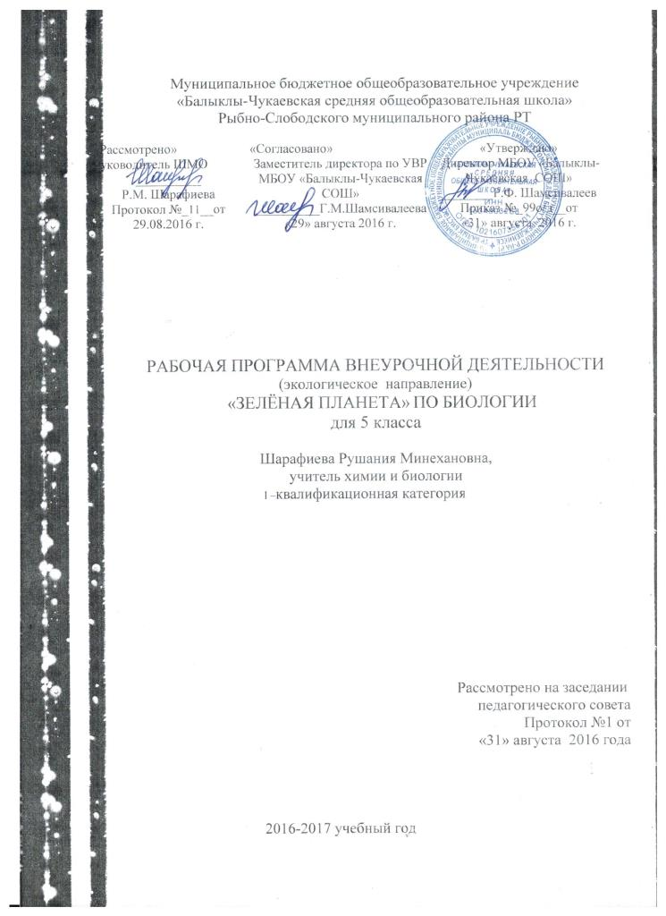

Пояснительная записка.
Программа курса внеурочной деятельности для 5 класса « Зеленая планета » разработана на основе следующих нормативных документов:
- Внеурочный план по внеурочной деятельности для 5-9 классов МБОУ «Балыклы-Чукаевская средняя общеобразовательная школа» Рыбно-Слободского муниципального района РТ на 2016-2017 учебный год.
- Письмо «Об организации внеурочной деятельности при введении ФГОС ОО» №03-296 от 12 мая 2011 года.
- Основная общеобразовательная программа основного общего образования МБОУ
«Балыклы-Чукаевская средняя общеобразовательная школа» Рыбно-Слободского муниципального района РТ
Программа внеурочной деятельности « Зеленая планета » разработана с целью расширения курса «Биология» в 5 классе.
Курс обладает широкими возможностями для формирования у пятиклассников фундамента экологической грамотности и соответствующих компетентностей — умений проводить наблюдения в природе, ставить опыты, соблюдать правила поведения в мире природы и людей, правила здорового образа жизни. Это позволит освоить основы адекватного природопользования и поведения в окружающей природной и социальной среде. Поэтому данный курс играет значительную роль в развитии и воспитании личности.
Цели и задачи курса:
• развивать у учащихся устойчивый интерес к экологии как науке;
познакомить учащихся со строением растений и основными процессами (питание, дыхание, рост и т.д.);
• начать формирование знаний о методах научного познания природы, умений, связанных с выполнением учебного исследования;
• формирование бережного отношения к растительному миру.
Формы и методы обучения: игра, беседа, викторина, значительное внимание в данной программе уделяется проектной деятельности, что способствует формированию общеучебных компетентностей: информационной, коммуникативной, социальной, а также включению учащихся в активный познавательный процесс, в ходе которого ученик сам формирует учебную проблему, осуществляет сбор необходимой информации, планирует варианты решения проблемы, делает выводы, анализирует свою деятельность.
Проектная деятельность, реализуемая данной программой имеет ряд особенностей:
1. Проектная деятельность осуществляется в школе, на школьном дворе, дома, не требуя от детей самостоятельного посещения отдаленных объектов, что связано с обеспечением безопасности обучаемых.
2. В большинстве случаев проекты имеют краткосрочный характер, что обусловлено психологическими и возрастными особенностями школьников 5 -6 классов.
3. Проектная деятельность носит групповой характер, что способствует формированию коммуникативных умений.
В результате освоения содержания курса «Зеленая планета » у детей формируются общие учебные умения, навыки и способы деятельности: личностные, коммуникативные, личностные, познавательные и регулятивные.
Срок реализации программы составлено из расчёта 1 занятие в неделю (35 занятие в год).
Требования к уровню подготовки учащихся
Содержание программы внеурочной экологической деятельности «Зелёная планета» формы и методы работы позволят достичь следующих результатов: Личностные
- самостоятельность и личная ответственность за свои поступки, установка на здоровый образ жизни;
- экологическая культура: ценностное отношение к природному миру, готовность следовать нормам природоохранного, нерасточительного, здоровьесберегающего поведения;
- гражданская идентичность в форме осознания «Я» как гражданина России, чувства сопричастности и гордости за свою Родину, народ и историю;
- уважительное отношение к иному мнению, истории и культуре других народов;
- эстетические потребности, ценности и чувства;
Метапредметные результаты
Регулятивные универсальные учебные действия
-предвосхищать результат.
-концентрация воли для преодоления интеллектуальных затруднений и физических препятствий;
- стабилизация эмоционального состояния для решения различных задач.
Коммуникативные универсальные учебные действия
-ставить вопросы; обращаться за помощью; формулировать свои затруднения;
- предлагать помощь и сотрудничество;
- определять цели, функции участников, способы взаимодействия;
- договариваться о распределении функций и ролей в совместной деятельности
- формулировать собственное мнение и позицию;
- координировать и принимать различные позиции во взаимодействии.
Познавательные универсальные учебные действия
- ставить и формулировать проблемы;
- осознанно и произвольно строить сообщения в устной и письменной форме, в том числе творческого и исследовательского характера;
- узнавать, называть и определять объекты и явления окружающей действительности в соответствии с содержанием учебных предметов.
-запись, фиксация информации об окружающем мире, в том числе с помощью ИКТ, заполнение предложенных схем с опорой на прочитанный текст.
- установление причинно-следственных связей;
Содержание
Вводное занятие.
1. Знакомство детей с целями и задачами, и с правилами поведения при проведении наблюдений и практикумов.

Экология – наука о взаимосвязи.
1. Экология – наука о взаимосвязи в природе.
2. Неживая и живая природа. История возникновения науки.

Среда обитания.
1. Среда обитания. Границы сред обитания.
2. Смена времен года в РТ на основе наблюдений.
3. Фенологический календарь РТ (с.Балыклы Чукаево Рыбно-Слободский район)
4. Фенологический календарь РТ (с.Балыклы Чукаево Рыбно-Слободский район)

От чего зависит жизнь?
1. Солнце - источник тепла и света для живых существ. Влияние солнца на жизнь на Земле. Солнце и здоровье
2. Вода. Свойства воды.
3. Состояния воды, ее распространение в при-роде, значение для живых организмов и хозяйствен-ной жизни человека.
4. Круговорот воды в природе.
5. Водоемы, их разнообразие (океан, море, река, озеро, пруд); использование человеком.
6. Воздух. Свойства воздуха. Значение воздуха для растений, животных, человека.
7. Полезные ископаемые, их значение в хозяйстве человека, бережное отношение людей к полезным ископаемым. Полезные ископаемые РТ
8. Почва, ее состав, значение для живой природы и для хозяйственной жизни человека.
9. Растения, их разнообразие. Условия, необходимые для жизни растения (свет, тепло, воздух, вода).
10. Части растения (корень, стебель, лист, цветок, плод, семя).
11. Деревья, кустарники, травы. Дикорастущие и культурные растения.
12. Растения Рыбно-Слободского района, названия и краткая характеристика на основе наблюдений.
13. Роль растений в природе и жизни людей, бережное отношение человека к растениям.
14. Комнатные растения. Комнатные растения разных экологических групп.
15. Практическая работа по размещению комнатных растений в классе и дома, с учетом тепла и света, по правильному комплексному уходу за комнатными растениями .
16. Размножение комнатных растений. Различные способы размножения комнатных растений (побеги, черенки, листья, деления корневища).
17. Пересадка комнатных растений, формовка крон и обрезка.
18. Грибы и лишайники. Многообразие форм. Видовое разнообразие. Роль грибов и лишайников в природе.
19. Мхи. Плауны. Видовое разнообразие. Их роль в природе.
20. Папоротники. Видовое разнообразие. Их роль в природе.
Единство живой и неживой природы.
1. Единство живой и неживой природы.
2. Круговорот веществ. Взаимосвязи в природном сообществе: растения — пища и укрытие для животных; животные — распространители плодов и семян растений.
3. Влияние человека на природные сообщества. Природные сообщества МБОУ »Балыклы-Чукаевская СОШ
Пришкольный участок.
1. Пришкольный участок - часть природного сообщества МБОУ »Балыклы-Чукаевская СОШ
2 Ландшафтный план участка. История возникновения пришкольного сада.
3. Что можем сделать мы? Благоустройство пришкольного участка.
4. Итоговое занятие. Подведение итогов, награждение отличившихся.
5. Задание на лето

Тематическое планирование внеурочной деятельности «Зелёная планета»
№п/п |  | Тема занятия | Количество занятий | Формирование УУД | Дата | Примечание
1 |  | Вводное занятие.  1. Знакомство детей с целями и задачами, и с правилами поведения при проведении наблюдений и практикумов. | 1 | Познавательные  Умение осознано строить речевое высказывание в устной форме;  Коммуникативные УУД  Постановка вопросов;  Умение выражать свои мысли полно и точно; | 7.09
2  3 |  | Экология – наука о взаимосвязи.  1. Экология – наука о взаимосвязи в природе.  2. Неживая и живая природа. История возникновения науки. | 2  1  1 | Познавательные  Умение осознано строить речевое высказывание в устной форме;  Коммуникативные УУД  Постановка вопросов;  Умение выражать свои мысли полно и точно; | 14.09  21.09
4  5  6  7 |  | Среда обитания.  1. Среда обитания. Границы сред обитания.  2. Смена времен года в РТ на основе наблюдений.  3. Фенологический календарь РТ (с.Балыклы Чукаево Рыбно-Слободский район)  4. Фенологический календарь РТ (с.Балыклы Чукаево Рыбно-Слободский район) | 4  1  1  1  1 | Познавательные Анализ объектов  Коммуникативные УУД  Постановка вопросов;  Умение выражать свои мысли полно и точно;  Регулятивные УУД  Целеполагание;  Личностные - самоопределение | 28.09  5.10  12.10  19.10
8  9  10  11  12  13  14  15  16  17  18  19  20  21  22  23  24  25  26  27 |  | От чего зависит жизнь?  1. Солнце - источник тепла и света для живых существ. Влияние солнца на жизнь на Земле. Солнце и здоровье  2. Вода. Свойства воды.  3. Состояния воды, ее распространение в при-роде, значение для живых организмов и хозяйствен-ной жизни человека.  4. Круговорот воды в природе.  5. Водоемы, их разнообразие (океан, море, река, озеро, пруд); использование человеком.  6. Воздух. Свойства воздуха. Значение воздуха для растений, животных, человека.  7. Полезные ископаемые, их значение в хозяйстве человека, бережное отношение людей к полезным ископаемым. Полезные ископаемые РТ  8. Почва, ее состав, значение для живой природы и для хозяйственной жизни человека.  9. Растения, их разнообразие. Условия, необходимые для жизни растения (свет, тепло, воздух, вода).  10. Части растения (корень, стебель, лист, цветок, плод, семя).  11. Деревья, кустарники, травы. Дикорастущие и культурные растения.  12. Растения Рыбно-Слободского района, названия и краткая характеристика на основе наблюдений.  13. Роль растений в природе и жизни людей, бережное отношение человека к растениям.  14. Комнатные растения. Комнатные растения разных экологических групп.  15. Практическая работа по размещению комнатных растений в классе и дома, с учетом тепла и света, по правильному комплексному уходу за комнатными растениями .  16. Размножение комнатных растений. Различные способы размножения комнатных растений (побеги, черенки, листья, деления корневища).  17. Пересадка комнатных растений, формовка крон и обрезка.  18. Грибы и лишайники. Многообразие форм. Видовое разнообразие. Роль грибов и лишайников в природе.  19. Мхи. Плауны. Видовое разнообразие. Их роль в природе.  20. Папоротники. Видовое разнообразие. Их роль в природе. | 20  1  1  1  1  1  1  1  1  1  1  1  1  1  1 | Познавательные  Умение осознано строить речевое высказывание в устной форме;  Выделение познавательной цели;  Выбор наиболее эффективного способа решения;  Анализ объектов  Выбор критериев для сравнения;  Синтез как составление частей целого;  доказательство  Коммуникативные УУД  Постановка вопросов;  Умение выражать свои мысли полно и точно;  Разрешение конфликтов.  Управление действиями партнера( оценка, коррекция)  Регулятивные УУД  Целеполагание;  Волевая саморегуляция  Оценка;  Коррекция  Личностные УУД  самоопределение | 26.10  9.11  16.11  23.11  30.11  7.12  14.12  21.12  11.01  18.01  25.01  1.02  8.02  15.02  22.02  1.03  8.03  15.03  29.03  5.04 | Уплотнение программы  занятие№23 объединяется с занятием №24
28  29  30 | Единство живой и неживой природы. 1. Единство живой и неживой природы. 2. Круговорот веществ. Взаимосвязи в природном сообществе: растения — пища и укрытие для животных; животные — распространители плодов и семян растений. 3. Влияние человека на природные сообщества. Природные сообщества МБОУ «Балыклы-Чукаевская СОШ» |  | 3  1  1  1 | Познавательные  Выделение познавательной цели;  Синтез как составление частей целого;  Доказательство;  Установление причинно-следственных связей;  построение логической цепи рассуждений  Коммуникативные УУД  Постановка вопросов;  Умение выражать свои мысли полно и точно;  Регулятивные УУД  Целеполагание;  Оценка;  Личностные УУД Смыслополагание. | 12.04  19.04  26.04
31  32  33  34  35 | Пришкольный участок.  1. Пришкольный участок - часть природного сообщества МБОУ «Балыклы-Чукаевская СОШ»  2 Ландшафтный план участка. История возникновения пришкольного сада.  3. Что можем сделать мы? Благоустройство пришкольного участка.  4. Итоговое занятие. Подведение итогов, награждение отличившихся.  5. Задание на лето |  | 5  1  1  1  1  1 | Общеучебные действия  Умение осознано строить речевое высказывание в устной форме;  Коммуникативные УУД  Умение выражать свои мысли полно и точно;  Разрешение конфликтов.  Регулятивные УУД  Целеполагание;  Волевая саморегуляция  Прогнозирование уровня усвоения  Личностные УУД Смыслополагание. | 03.05  10.05  17.05  24.05  31.05

Материально-техническое обеспечение образовательного процесса.
Литература:
1. Беляева Л. Т. Ботанические экскурсии в природу.- М.: Учпедгиз, 1955.
2. «Внеурочная деятельность школьников. Методический конструктор» (Д.В.Григорьев, П.В.Степанов. – М.: Просвещение, 2010);
3. Виноградова Н. Ф. Экологическое воспитание детей дошкольного и младшего школьного возраста / Н. Ф. Виноградова. -М, 1996.-С. 35-42.
4.Плешаков А. А. Зеленые страницы. Книга для учащихся начальных классов. Москва. Просвещение. 2007г.
5. Плешаков А. А. Зеленый дом. Система учебных курсов с экологической направленностью. В сб. Программы общеобразовательных учреждений. Начальные классы. – М.: Просвещение, 1998.
6. Фадеева Г. А. Экологические сказки. Пособие для учителей 1-6 классов. Волгоград: Учитель, 2005.
7.Экологическое воспитание в дополнительном образовании. Приложение к журналу «Внешкольник. Воспитание и дополнительное образование детей и молодежи» вып.№5, _ М.: ГОУДОД ФЦРСДОД, 2006
8. Зверев И. Д. Экологическое образование и воспитание / И. Д. Зверев // 9. 9.Экологическое образование: концепции и технологии: сб. науч. тр. / под ред. проф. С. Н. Глазачева. - Волгоград, 1996. - С. 72-84.
10. «Экология» А. И. Никишова, В. Н. Кузнецова, Д. Л. Теплова. М., 2007.
ЭОР Ноутбук. Проектор, интерактивная доска

